# 【英方書】英文方塊字規則

9月30號開始，廢寢忘食造了三天字，到10月3號晚上已經造了有近三百字了。

4號增加複數和字母說明，並確定不優先按字源組字。

## 一，字母表

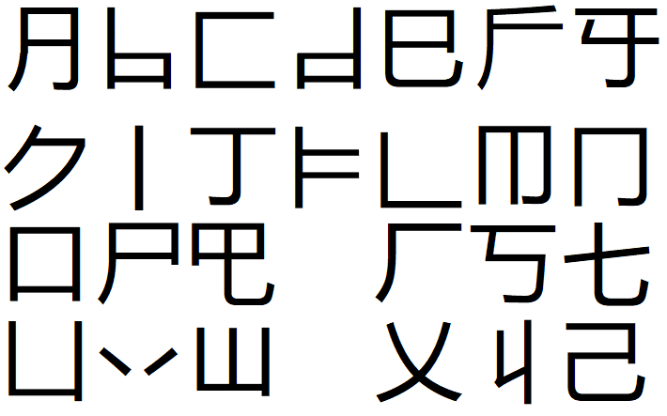

## **二，複合部件**

目前共設計出如下複合部首：

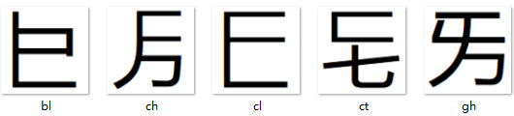

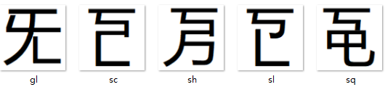

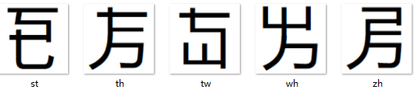

如blue作；如chap作；

如clas作；如lects作；

如ghost作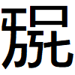；如glad作；

如scu作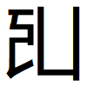；如shi作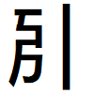；

如slow作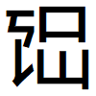；如squa作；

如stay作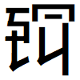；如the作；

如two作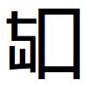；

如what作；如zhou作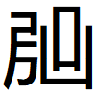。

## **三，字符組合規則**

### **⒈按音節分開英文詞**

以書寫形式爲準，按一般的音節劃分方法分開，組合成不同的字。

多個輔音相連時，酌情分歸前後字，不能確定的就查它的詞源。

如English作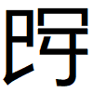，又application作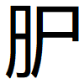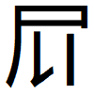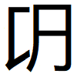，又translate作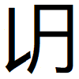。

不以讀音爲分界，如are作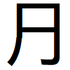，there作。

### **⒉邊旁的選擇**

如果音節是“輔元輔”形式，第一個輔音部分作部首；如果是“元輔”的形式，元音作部首。

如said作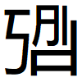，at作。

### **⒊書寫順序**

由左到右，由上到下。

盡量只取上下、左右兩種結構。也盡量不取出上中下、左中右三重結構。

另外如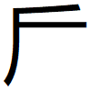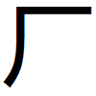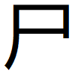等有⿸結構，如for作，pace作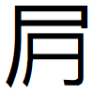，reable作；

又有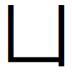前接元音，會形成⿶結構，如ou作；

又有前接元音，會形成⿺結構，如soul作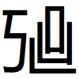；

又當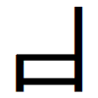結尾又前接元音，會形成反⿺結構，如good作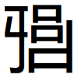。

### **⒋以左右結構優先**

如am，ar等作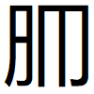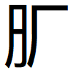，又如for作，不作上下。

但是，如果是聲母是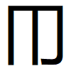或，以上下結構優先，如man作，nal作。

又如果左右優先造成結構混亂，字形難保證美觀，改成上下結構，如eight作。

### **⒌結構交替**

如果首先是左右結構，則右邊作上下結構；首先是上下結構，則下面作左右結構等。

如sing作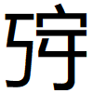，mas作。

但元音接等結尾的字，可以作爲例外，如nal作。前接元音和算作一個整體。

### **⒍部首中字母限制**

如果聲母有多於三個字母，只取其中兩個作爲部首。

如school作，又如street作，str不堆在一起。

### ⒎親密性

元音和元音靠近，輔音和輔音靠近。

元音盡量在一起，如street作。eet不取左右結構，也考慮到美觀，兩個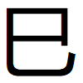堆在一起，右邊又放個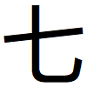，不好看。

輔音過多時，也有例外，如school作，只用作部首，移到了右邊。

### ⒏表複數

接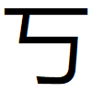表複數的，前面如果是輔音字母，單寫，因爲不成音節。

而不單寫，和前面相連作一音節。

## **四，字母的特殊性**

舉幾個例字，其餘的請看字符集。

### ⒈a1。

一般作；

在頂上，可以變化爲冡頭，如lay作；

上下結構中，後接或，可以與之連成一體，如tam作，tant作。

### ⒉i1。

一般作。

在頂上，可以變化爲一點，如tian作，is作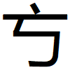，it作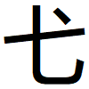，in作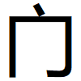。

### ⒊n1。

一般作。

在上下結構中居上，可以變化成冖頭，如nal作。

同理，只是冖中多了一豎。

### ⒋v1。

不單行作部首，與其他字母連在一起。

如ve作；vi作；viou作，而最終vious作。

## **五，字符集**

